Окислительное C-O сочетание 1,3-дикарбонильных соединений и их гетероаналогов с N-гидроксисоединениями — новая селективная радикальная реакция для органического синтеза
Крылов И.Б.,¹ Шумакова Н.C.,² Кузнецов И.Н.²
¹ Научный сотрудник, ФГБУН Институт органической химии им. Н.Д. Зелинского РАН, Москва, Россия
krylovigor@yandex.ru
² Студент, Российский химико-технологический университет им. Д.И. Менделеева, Москва, Россия

Окислительное кросс-сочетание является одним из выдающихся направлений развития методологии кросс-сочетания в органическом синтезе и зеленой химии. Окислительное сочетание основано на селективной активации связей С-H и Гетероатом-H с последующим образованием связи С-С или C-Гетероатом между исходными молекулами. Таким образом, исключается необходимость введения специальных функциональных групп, применяемых в традиционных методах сочетания (Hal, OTf, BR₂, SnR₃, MgHal, ZnHal, SiR₃), минимизируется количество стадий и отходов синтеза.
В работе обнаружен ряд новых процессов окислительного С-O сочетания, изучены их механизмы. Необыкновенно высокая для радикальных реакций селективность этих процессов делает их перспективными для применения в органическом синтезе производных гидроксиламина.
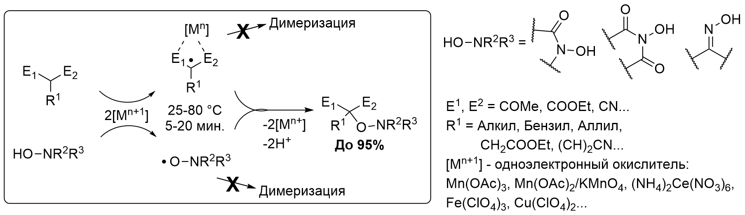

Благодарности
Авторы выражают благодарность д.х.н. Терентьеву А.О., д.х.н. Тимофееву В.П., д.х.н. Шелимову Б.Н., чл.-корр. РАН Никишину Г.И. и к.х.н. Новикову Р.А. за консультации, помощь в подготовке публикаций и проведение физико-химических исследований продуктов (спектроскопия ЯМР) и интермедиатов (спектроскопия ЭПР) открытых в данной работе реакций. Работа выполнена при финансовой поддержке РНФ (грант 14-23-00150).
Литература
- Terent’ev A.O., Krylov I.B., Timofeev V.P., Starikova Z.A., Merkulova V.M., Ilovaisky A.I., Nikishin G.I. Oxidative C-O Cross-Coupling of 1,3-Dicarbonyl Compounds and Their Heteroanalogues with N-Substituted Hydroxamic Acids and N-Hydroxyimides // Adv. Synth. Catal. 2013, 355 (11-12), p. 2375–2390
- Krylov I.B., Terent’ev A.O., Timofeev V.P., Shelimov B.N., Novikov R.A., Merkulova V.M., Nikishin G.I. Iminoxyl Radical-Based Strategy for Intermolecular C-O Bond Formation: Cross-Dehydrogenative Coupling of 1,3-Dicarbonyl Compounds with Oximes // Adv. Synth. Catal., 2014, 356 (10), p. 2266–2280.
- Krylov I.B., Vil’ V.A., Terent’ev A.O. Cross-dehydrogenative coupling for the intermolecular C–O bond formation // Beilstein J. Org. Chem. 2015, 11, p. 92–146.
- Крылов И.Б., Терентьев А.О. Окислительное C-O сочетание бензилмалононитрила с 3-(гидроксиимино)-2,4-пентандионом // Журн. орг. химии, 2015, 51 (1), с. 17-20.

